Сообщение о возможном установлении публичного сервитута
в целях размещения и эксплуатации объекта электросетевого хозяйства
«Строительству КЛ-0,4 кВ для технологического присоединения энергопринимающих устройств заявителя ООО «ПСК-Лакир» по адресу: г. Новосибирск, ул. Гаранина (к.н. з.у.: 54:35:071125:411)»

Заявитель: акционерное общество «Региональные электрические сети» (ИНН 5406291470, ОГРН 1045402509437).
Наименование уполномоченного органа, которым рассматривается ходатайство об установлении сервитута: мэрия города Новосибирска.
Цель установления публичного сервитута: размещение и эксплуатация объекта электросетевого хозяйства «Строительству КЛ-0,4 кВ для технологического присоединения энергопринимающих устройств заявителя ООО «ПСК-Лакир» по адресу: г. Новосибирск, ул. Гаранина (к.н. з.у.: 54:35:071125:411)».
Размещение объекта электросетевого хозяйства предусмотрено: договором об осуществлении технологического присоединения к электрическим сетям от 18.02.2025 № 53-25-1699.
Местоположение земельных участков и земель, в отношении которых испрашивается публичный сервитут:
часть земельного участка с кадастровым номером 54:35:071125:23 площадью 535 кв. м, местоположение земельного участка: установлено относительно ориентира, расположенного в границах участка, ориентир – жилой дом, адрес ориентира: Российская Федерация, Новосибирская область, город Новосибирск, ул. Гаранина, дом 18;
часть земельного участка с кадастровым номером 54:35:071125:22 площадью 133 кв. м, адрес земельного участка: установлено относительно ориентира, расположенного в границах участка, ориентир – жилой дом, адрес ориентира: Российская Федерация, Новосибирская область, город Новосибирск, ул. Гаранина, дом 16;
земли, государственная собственность на которые не разграничена, расположенные в границах кадастрового квартала 54:35:071125, площадью 63 кв. м.
Адрес, по которому заинтересованные лица могут ознакомиться с поступившим ходатайством об установлении публичного сервитута и прилагаемым к нему описанием местоположения границ публичного сервитута, подать заявление об учете прав на земельные участки:
Департамент строительства и архитектуры мэрии города Новосибирска:
МБУ «Институт градостроительного планирования», 630098, г. Новосибирск, Красный проспект, 50, каб. 409, тел. 2275245.
Срок подачи заявлений об учете прав на земельные участки: в течение пятнадцати дней со дня опубликования сообщения о возможном установлении публичного сервитута, а именно с 16.01.2026 г. по 30.01.2026 г.
Время приема заинтересованных лиц для ознакомления с поступившим ходатайством об установлении публичного сервитута: ежедневно (за исключением выходных дней) с 9:00 до 13:00, с 14:00 до 16:00 по местному времени.
Официальный сайт в информационно-телекоммуникационной сети «Интернет», на котором размещается сообщение о поступившем ходатайстве об установлении публичного сервитута:
официальный сайт города Новосибирска: https://novo-sibirsk.ru.
Размещение сообщения о возможном установлении публичного сервитута на информационных щитах в границах Октябрьского района и на досках объявлений, размещенных во всех подъездах многоквартирных домов по адресу: ул. Гаранина, 16, 18 или в пределах земельных участков, на которых расположены вышеуказанные многоквартирные дома.

Схема границ публичного сервитута
на кадастровом плане территории

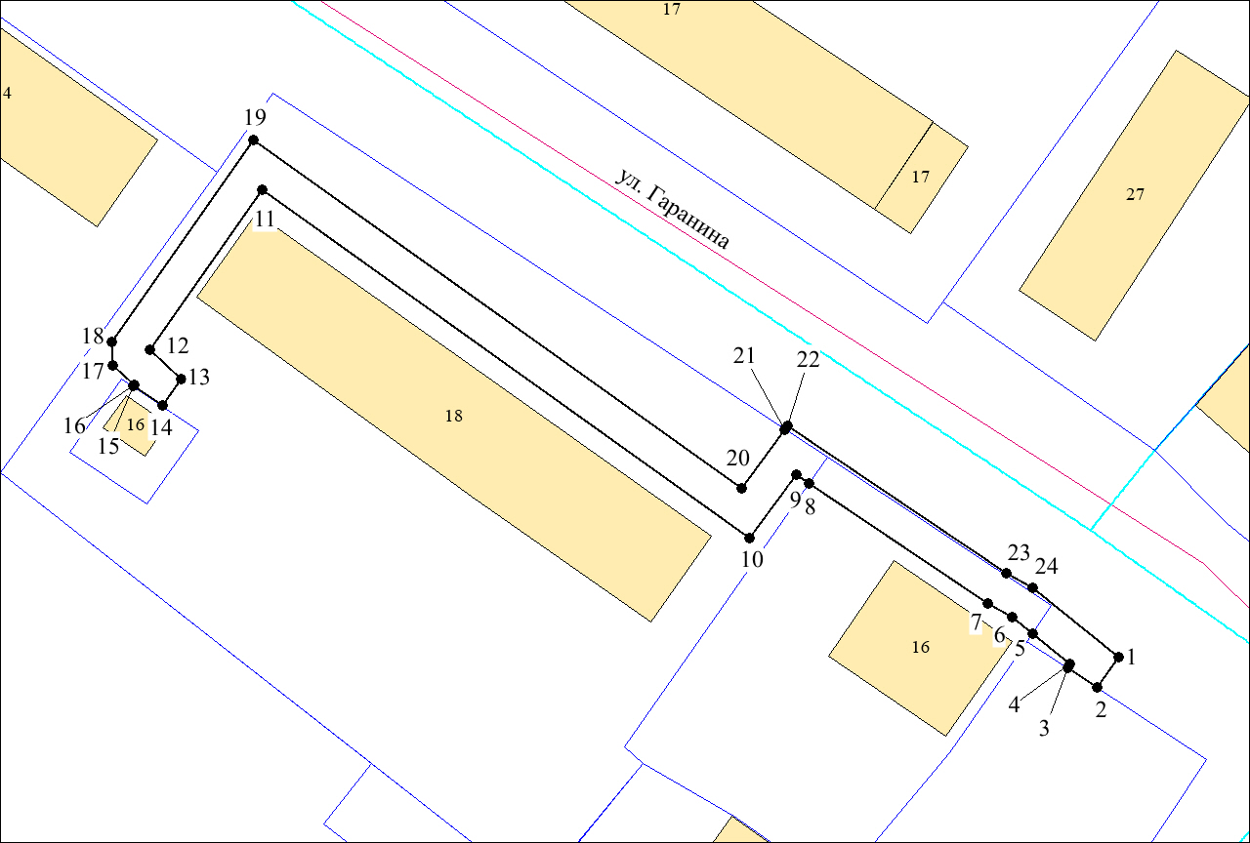
Условные знаки и обозначения:
 | - | проектируемые границы публичного сервитута;
Размещение объекта электросетевого хозяйства предусмотрено: договором об осуществлении технологического присоединения к электрическим сетям от 07.09.2023 № 5348136. | - | границы земельных участков;
Размещение объекта электросетевого хозяйства предусмотрено: договором об осуществлении технологического присоединения к электрическим сетям от 07.09.2023 № 5348136. | - | границы кадастровых кварталов;
●1 | - | характерная точка сервитута и ее номер.

Площадь сферы действия публичного сервитута: 731 кв. м
Обозначение характерных  точек границ | Координаты, м
Обозначение характерных  точек границ | X | Y
1 | 2 | 3
1 | 487526,11 | 4201160,65
2 | 487522,30 | 4201158,09
3 | 487524,72 | 4201154,42
4 | 487525,22 | 4201154,75
5 | 487528,98 | 4201150,08
6 | 487530,96 | 4201147,63
7 | 487532,63 | 4201144,63
8 | 487547,36 | 4201122,68
9 | 487548,43 | 4201121,08
10 | 487540,62 | 4201115,37
11 | 487583,40 | 4201055,55
12 | 487563,75 | 4201041,79
13 | 487560,22 | 4201045,60
14 | 487556,91 | 4201043,42
15 | 487559,36 | 4201039,75
16 | 487559,54 | 4201039,87
17 | 487561,90 | 4201037,32
18 | 487564,71 | 4201037,09
19 | 487589,57 | 4201054,49
20 | 487546,73 | 4201114,39
21 | 487554,00 | 4201119,71
22 | 487554,44 | 4201120,03
23 | 487536,39 | 4201146,93
24 | 487534,62 | 4201150,10
19119

